**PORTOFOLIO TUGAS PKPL**

**PERJANJIAN KERJASAMA PEMBUATAN WEB PROFIL DAN SISTEM IT UNTUK OLIMPIADE GEOGRAFI NASIONAL (OLGENAS)**



**Dibuat oleh :**

**Roy Huda Pratama (2000018002)**

**Kelas B**

**PROGRAM STUDI INFORMATIKA  
FAKULTAS TEKNOLOGI INDUSTRI  
UNIVERSITAS AHMAD DAHLAN  
YOGYAKARTA  
2022**

1. **Diagram path dari source aplikasi yang dipilih**

Menu Paper

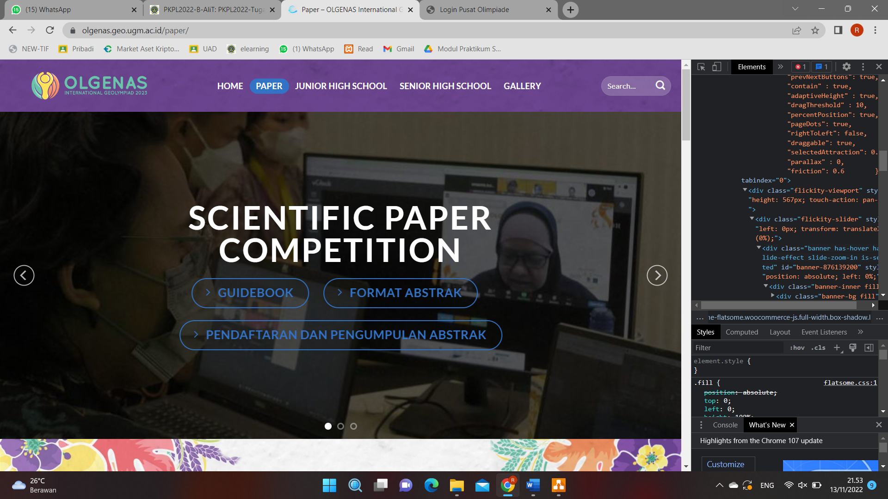

Dengan listing code

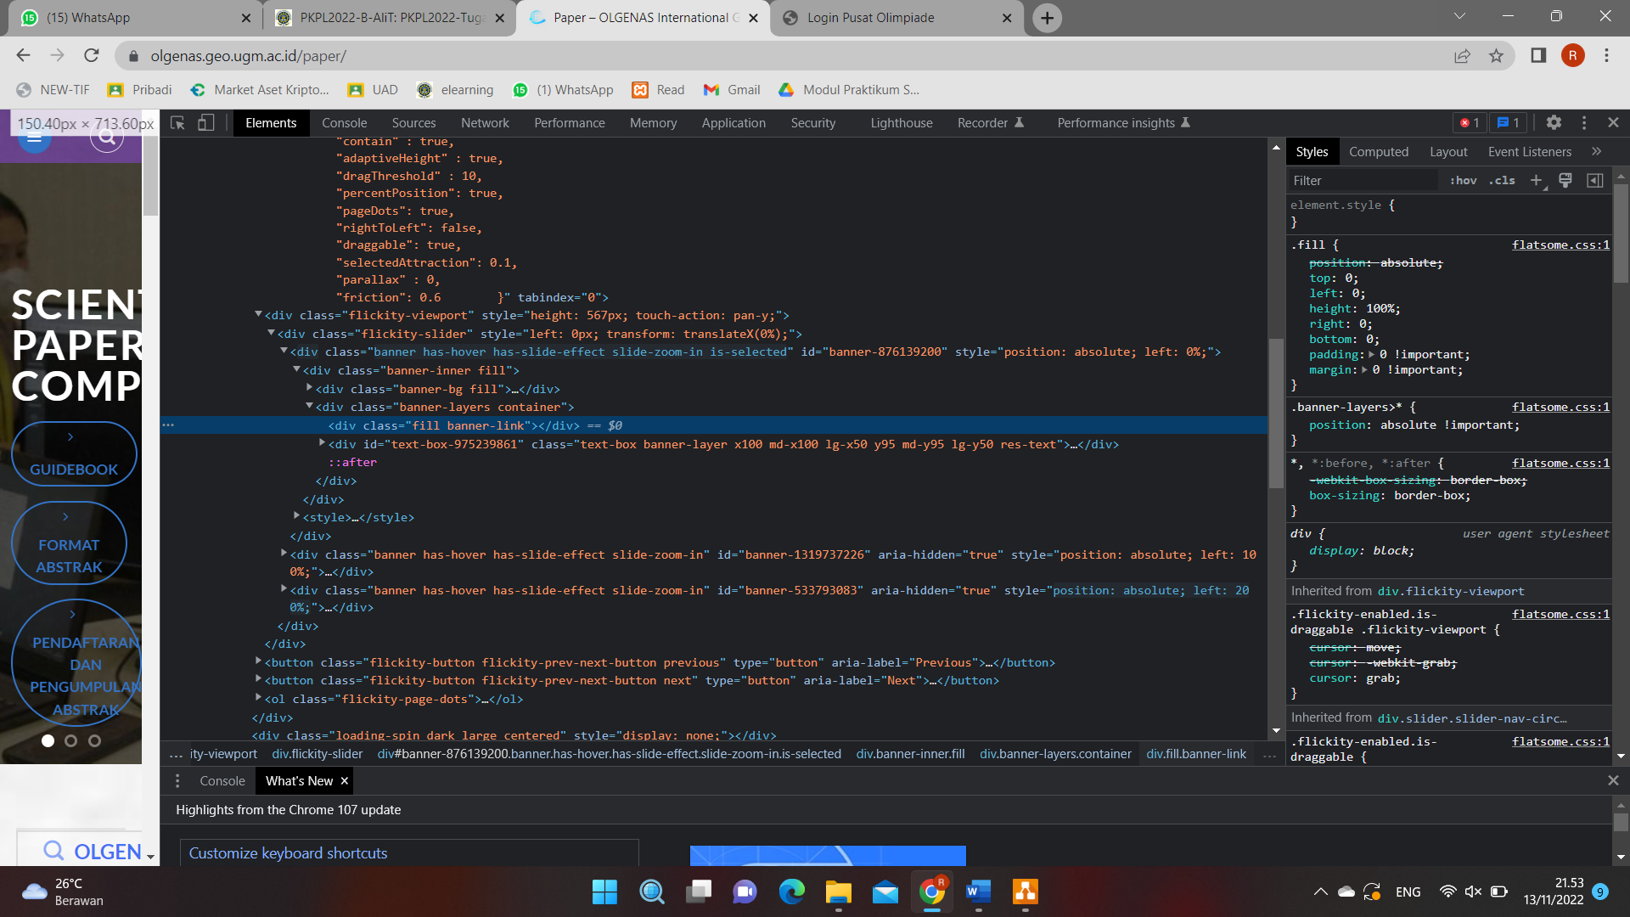

Dan jika telah dimasukan akan menuju ke menu utama (menu)

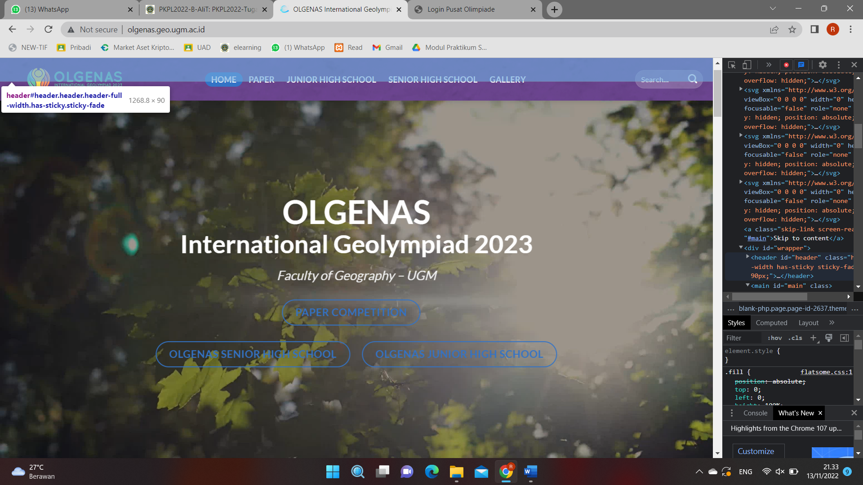

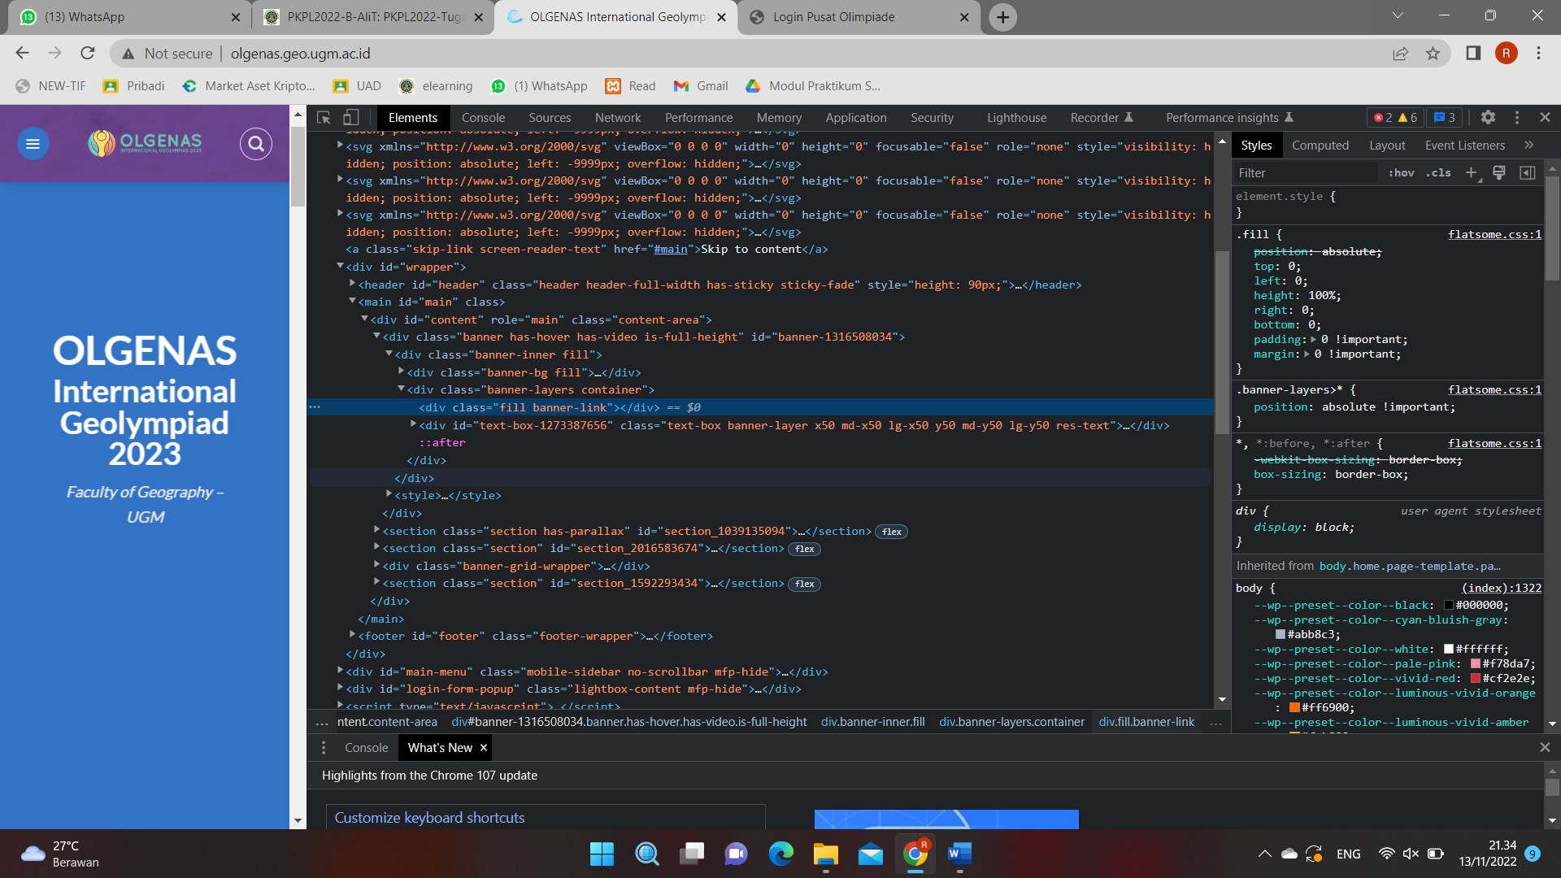

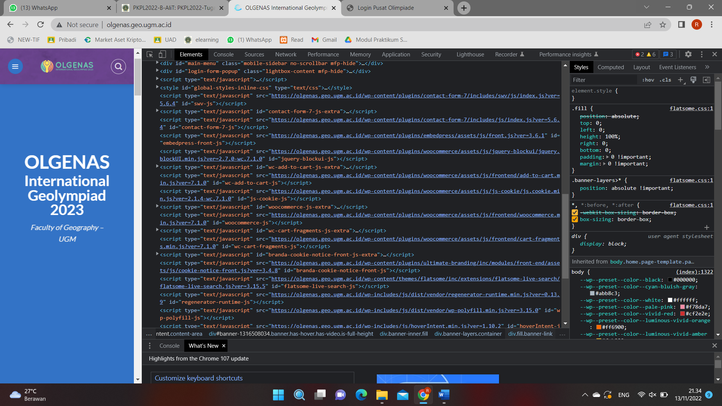

1. **Diagram patch**

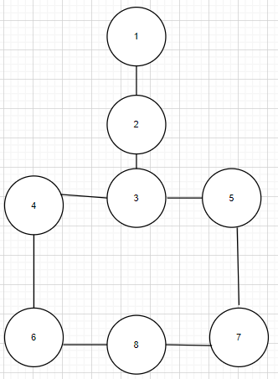 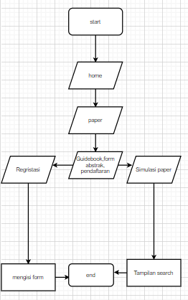

1. **Perhitugan cyclomatic**

Rumus :

V(G) = E – N + 2

Perhitungan :

V(G) = 8 – 8 + 2

= 2

Jadi sesuai dengan jumlah jalur yang dapat dipakai untuk menyelesaikan masalah terdapat 2 jalur.

1. **Tabel jalur**

|  |  |  |  |  |
| --- | --- | --- | --- | --- |
| Nama aktivitas | Urutan 1 | Urutan 2 | Urutan 3 | Urutan 4 |
| Regristasi | Masuk menu paper | Masuk menu pendaftaran | Mengisi data form | Melakukan pengiriman |
| Simulasi paper | Masuk menu paper | Klik format abstrak | Menunggu masuk ke drive | Download file yang dibutuhkan |

1. **Skenario Uji Coba**

Jalur pertama = regristasi

1. Halaman home

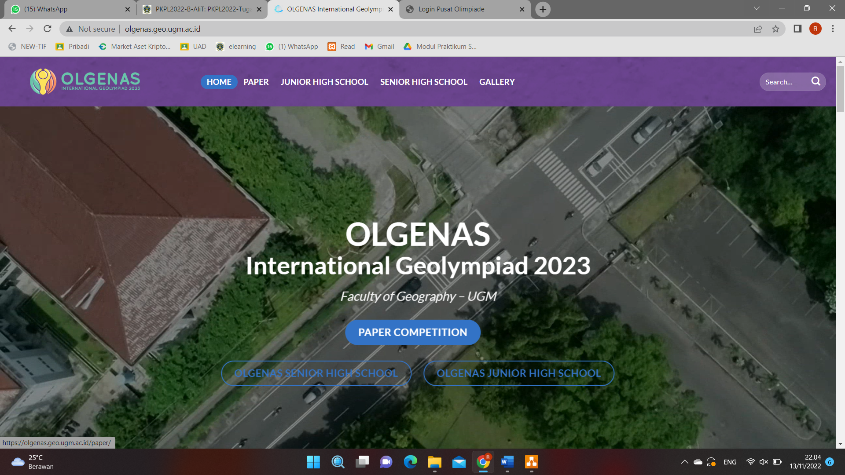

1. Klik menu pendaftaran dan pengumpulan abstrak

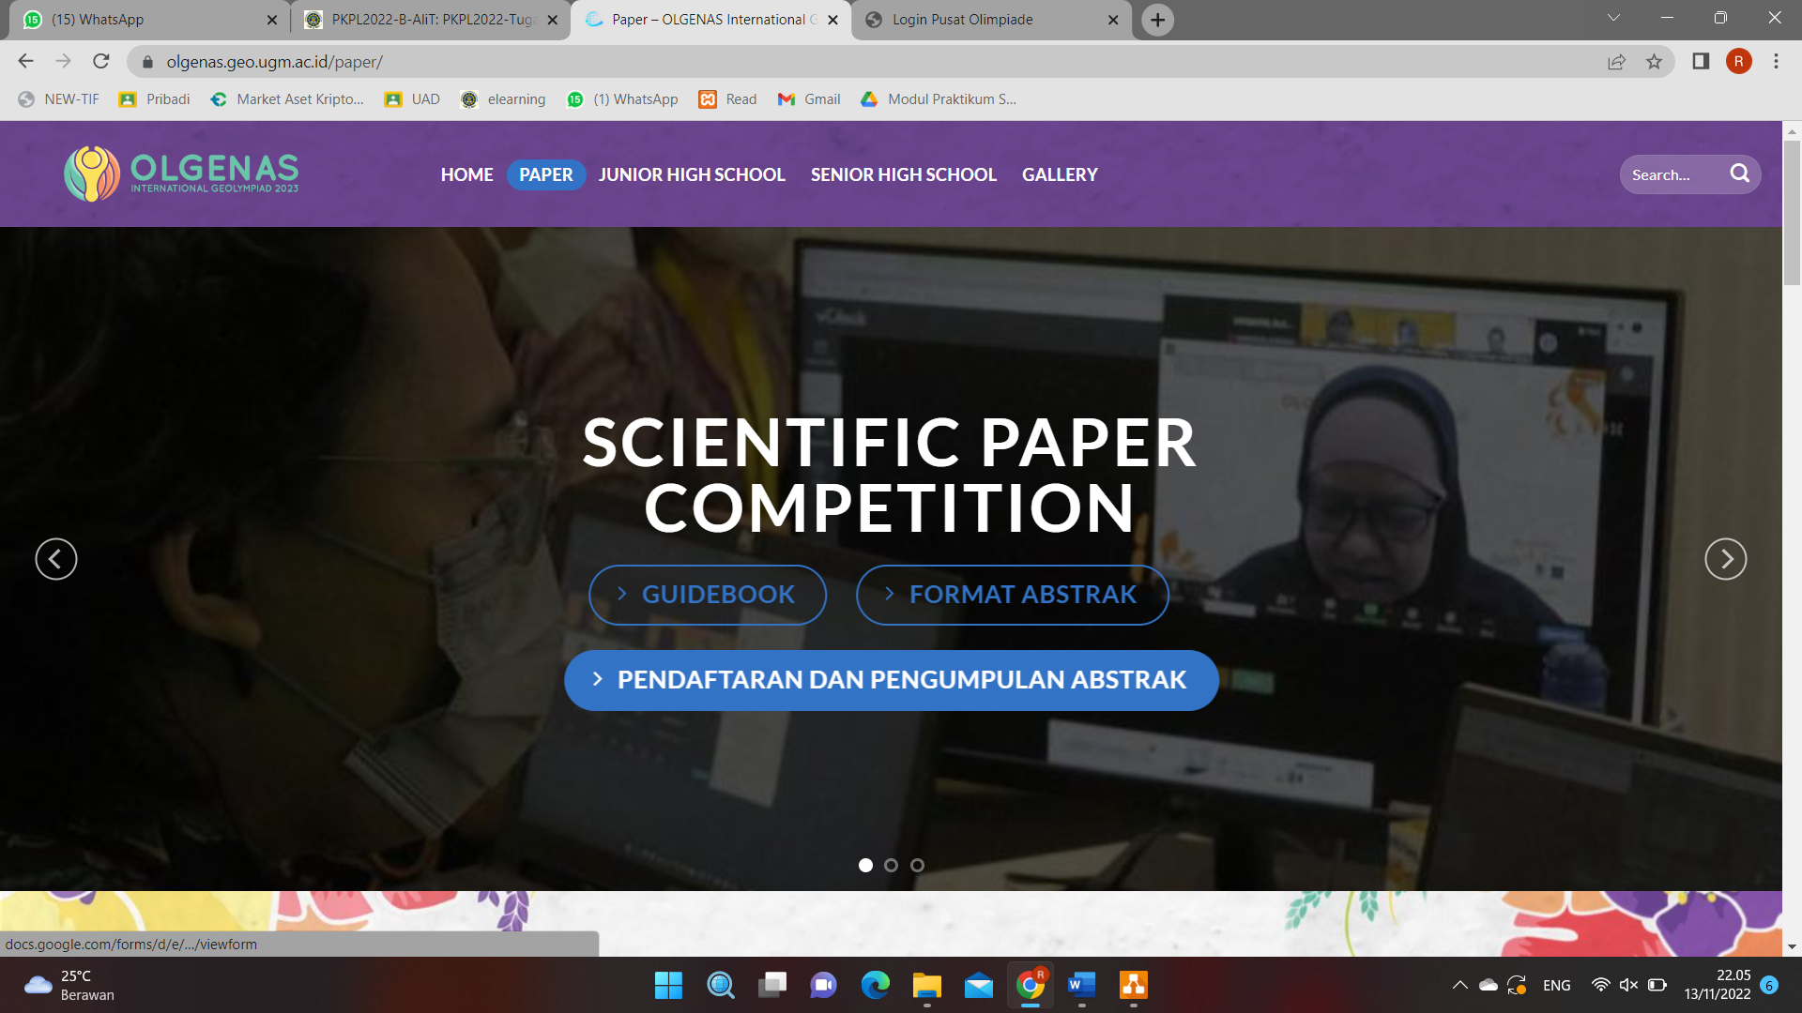

1. Masuk ke form dan isi data

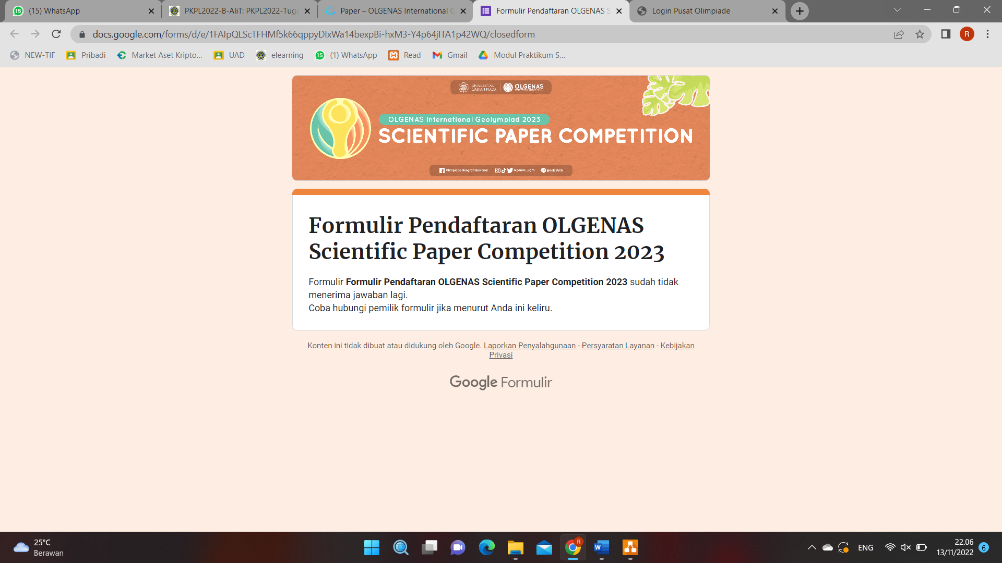

Jalur kedua = simulasi paper

1. Halaman home

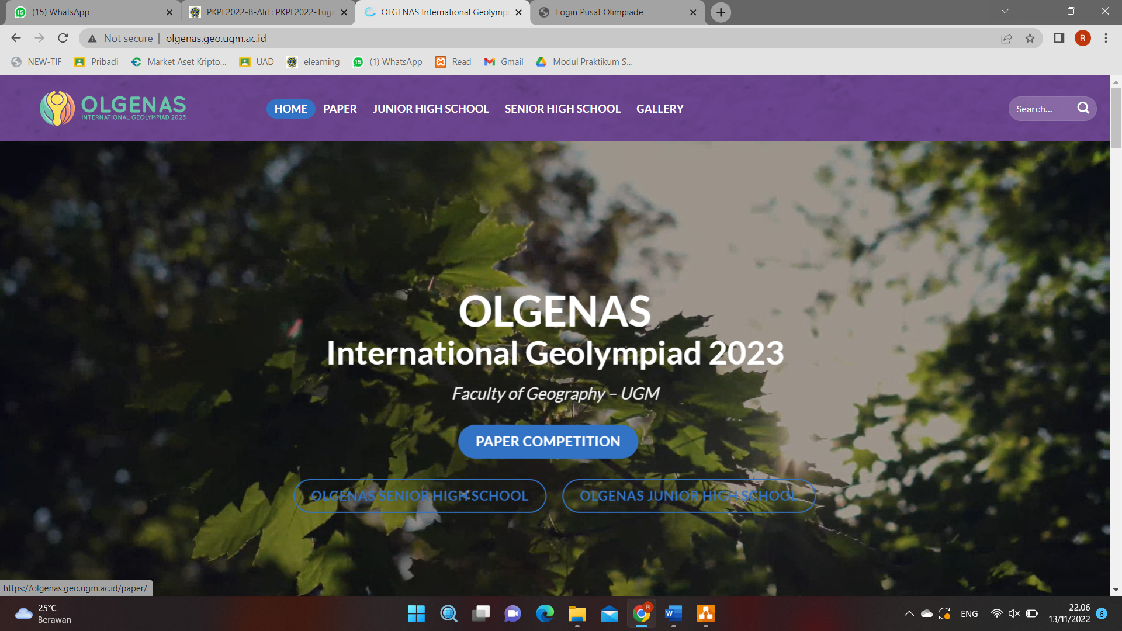

1. Pilih paper competition dan klik

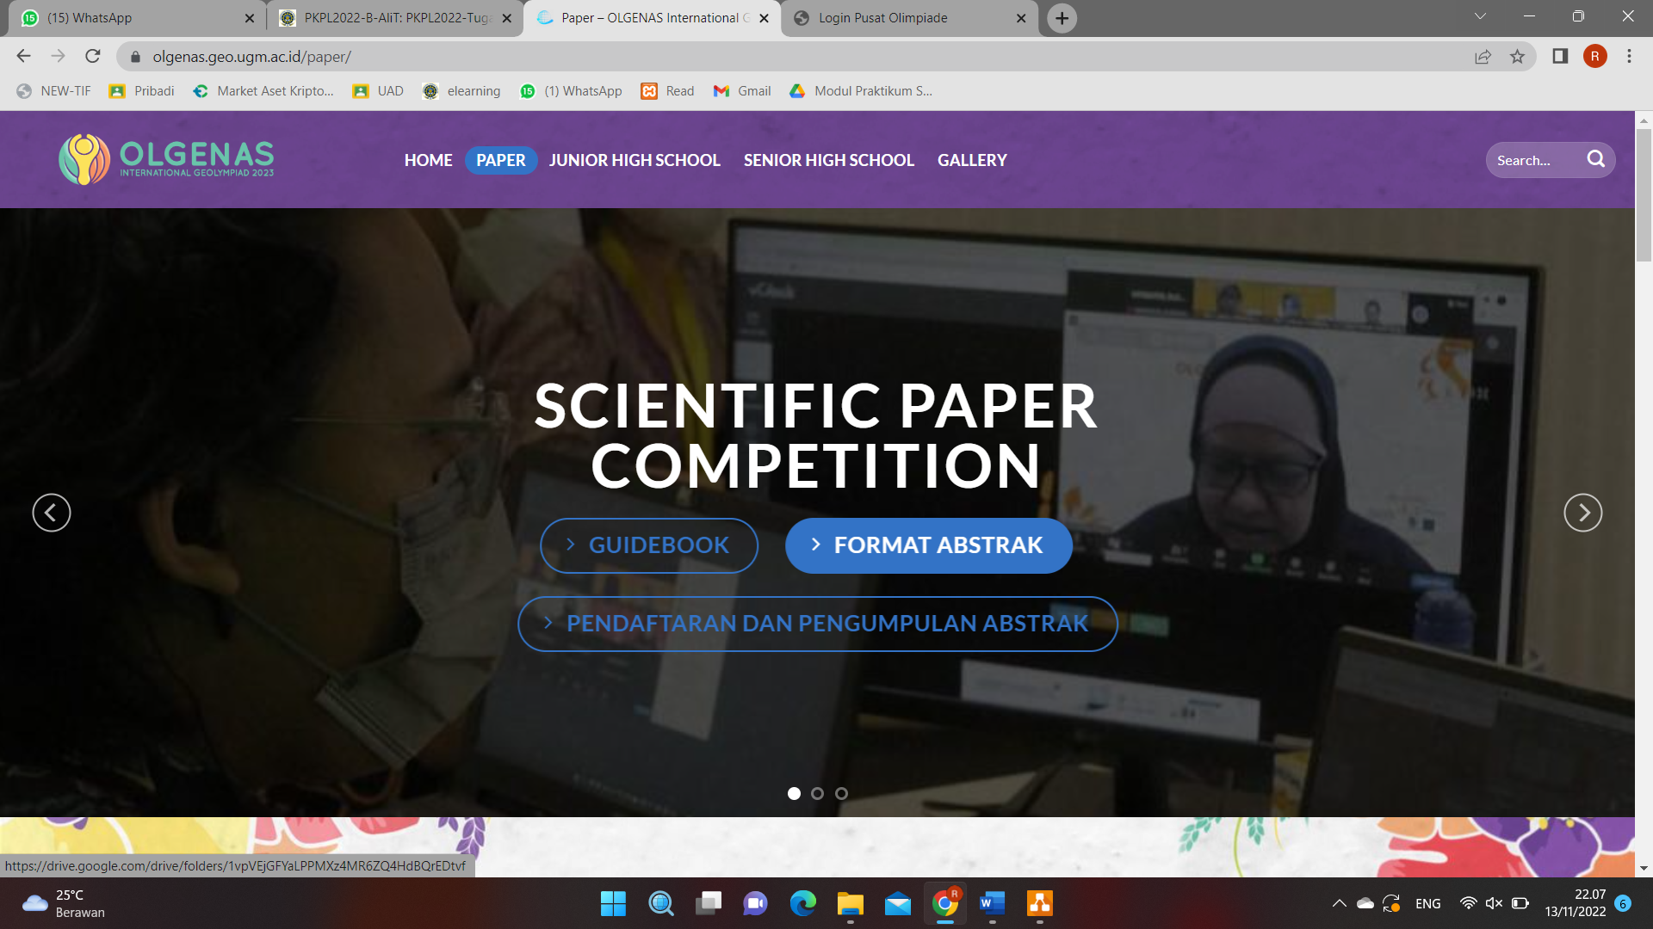

1. Klik format abstrak dan ditujukan ke drive kemudian download file yang diperlukan

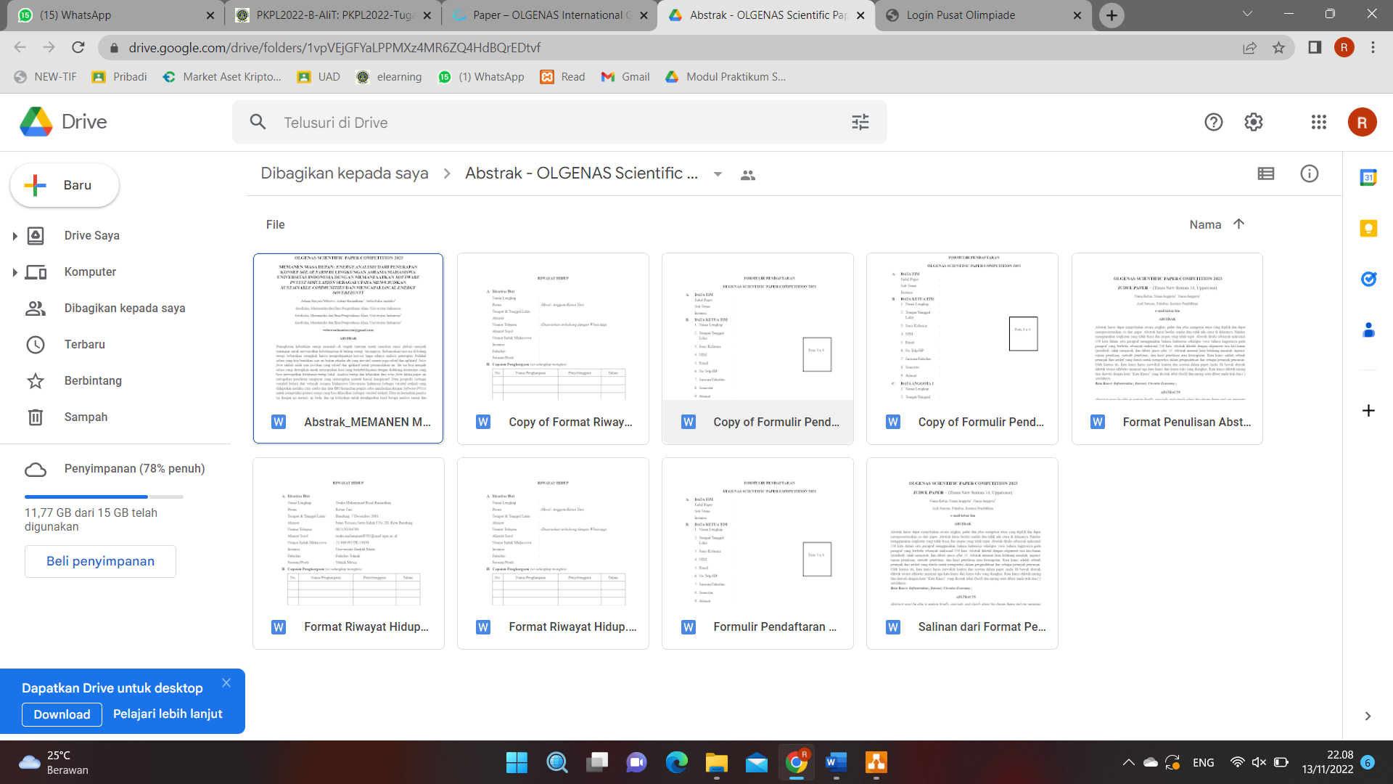

Tabel Kebenaran :

1. 1-2-3-5-7-8 ( pengguna atau user yang ingin melakukan regristasi)
2. 1-2-3-4-6-8 (pengguna atau user yang ingin melakukan simulasi paper)

|  |  |  |  |  |  |  |  |
| --- | --- | --- | --- | --- | --- | --- | --- |
|  | 1 | 2 | 3 | 4 | 5 | 6 | 7 |
| 1 |  |  |  |  |  |  |  |
| 2 | o |  |  |  |  |  |  |
| 3 |  | o |  |  |  |  |  |
| 4 |  |  |  |  |  |  |  |
| 5 |  |  | o |  |  |  |  |
| 6 |  |  |  |  |  |  |  |
| 7 |  |  |  |  | o |  |  |
| 8 |  |  |  |  |  |  | o |

|  |  |  |  |  |  |  |
| --- | --- | --- | --- | --- | --- | --- |
|  | 1 | 2 | 3 | 4 | 5 | 6 |
| 1 |  |  |  |  |  |  |
| 2 | O |  |  |  |  |  |
| 3 |  | O |  |  |  |  |
| 4 |  |  | O |  |  |  |
| 5 |  |  |  |  |  |  |
| 6 |  |  |  | O |  |  |
| 7 |  |  |  |  |  |  |
| 8 |  |  |  |  |  | O |

1. **Hasil Uji white box**



1. 1-2-3-5-7-8 (pengguna atau user yang ingin melakukan regristasi)
2. 1-2-3-4-6-8 (pengguna atau user yang ingin melakukan simulasi paper)
3. **Hasil Uji BlackBox**

|  |  |  |  |  |  |
| --- | --- | --- | --- | --- | --- |
| No. | Halaman yang Diuji | Aksi Aktor | Reaksi Sistem | | Hasil |
| Benar | Salah |  |
| 1. Halaman home | | | | | |
| 1. | Halaman home | Pilih menu home | Masuk ke halaman dan memilih salah satu tampilan yang terdapat di web profil OLGENAS | Tidak Masuk ke halaman dan memilih salah satu tampilan yang terdapat di web profil OLGENAS | SESUAI |
| 2. | Halaman regristasi | Memasukan data diri yang perlu diisi | Masuk ke dalam form regristasi | Tidak bisa masuk ke form regristasi dengan keterangan sesi telah berakir | SESUAI |
| 1. Halaman Pencarian | | | | | |
| 1. | Search Data | Memasukkan kata “paper” | Menghasilkan hasil yang dicari yang berkaitan dengan paper | Akan menghasilkan yang tidak berkaitan dengan paper | SESUAI |
| 2. | Menu yang ditampilkan | Mencoba satu persatu setiap menu | Memunculkan menu tampilan yang sama dengan judul menu yang dipilih | Tidak memunculkan menu tampilan yang sama dengan judul menu yang dipilih | SESUAI |